Мини - кванториум в действии.

В нашей школе учащиеся с удовольствием посещают занятия, на которых они не просто учатся, но и играют в интеллектуальные игры, такие как: Математика и конструирование, РОСТ и Техническое конструирование. Учащиеся 10 класса приняли участие и победили в краевом инфраструктурном проекте «Территория 2020» получили грант на приобретение конструкторов и логических игр для предмета «Техническое конструирование». Именно на этот предмет учащиеся ходят с особым удовольствием, ведь там они в роли инженера конструктора могут изобретать, что - то новое, необычное. Ребята 8 класса задались вопросом, во что играют современные дети и выяснили, что особый приоритет получили интеллектуальные игры. В отличие от предметных олимпиад, научных конференций, разнообразных факультативов, игры позволяют превратить серьезную интеллектуальную деятельность в яркое зрелище, в увлекательное состязание, праздник. Именно поэтому в интеллектуальные игры с интересом играют не только младшие школьники, но и старшеклассники. Тогда и пришла идея провести турнир между 5-8 классами и выяснить, кто быстрее соберет пазлы.
Как выяснилось, быстрее оказались ребята 6 класса, второе место поделили 5 и 7 класс, учащиеся 8 класса заняли почетное 3 место.
Играйте в интеллектуальные игры они хорошо развивают мышление, память, внимание, усидчивость и терпение.
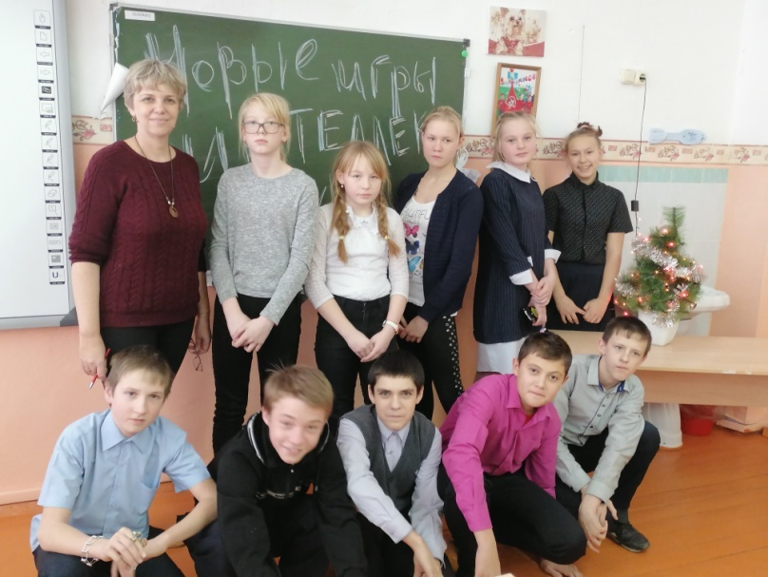
Спасибо педагогам Симоновой О.Б, Столяровой М.К, Измайловой Н.А, а также волонтерам старшеклассникам Максимовой Н, Киндякову Д., организовавшим турнир «Новые игры интеллекта 2019».
Председатель Совета старшеклассников
Минчик Захар
